**BÀI TẬP 4. THIẾT KẾ HỆ THỐNG (tt)**

**2. Thiết kế kiểm soát**

**2.1. Xác định nhóm người dùng (2 điểm):** dựa vào cơ cấu tổ chức và nhu cầu quản trị.

Các nhóm người dùng nghiệp vụ : theo các bộ phận trong cơ cấu tổ chức

Các nhóm người dùng quản trị : có 2 nhu cầu quản trị người dùng và quản trị dữ liệu (thông thường có 1 nhóm)

Căn cứ vào cơ cấu tổ chức của bài toán “ Quản lý mượn trả sách của thư viện trường đại học”, ta xác định 4 nhóm người dùng tương ứng với 3 bộ phận thực hiện chức năng nghiệp vụ và 1 nhóm quản trị. Cụ thể như sau:

Nhóm 1: thủ thư : làm công việc của nhóm chức năng nhiệp vụ thủ thư

Nhóm 2: thủ thư kho không mật: làm công việc quản lý sách không mật

Nhóm 3: thủ thư kho mật:làm công việc quản lý sách mật

Nhóm 4: Quản trị: tạo, quản lý tài khoản, quản lý quyền của các tài khoản, xem lịch sử làm việc của người dùng

**2.2. Thiết kế tiến trình quản trị (2 điểm):** Tìm tiến trình hệ thống liên quan nghiệp vụ quản trị hệ thống.

|  |  |  |  |
| --- | --- | --- | --- |
| **STT** | **Tiến trình nghiệp vụ quản trị** | **Tiến trình hệ thống** | |
|  |  | **Mã** | **Tên tiến trình** |
|  | B4.C18.Thêm người dùng | T061 | Mở form thông tin người dùng |
| T062 | Kiểm soát kiểu dữ liệu nhập |
| T063 | Lưu thông tin người dùng |
|  | B4.C19.Sửa thông tin người dùng |  | Mở form thông tin người dùng |
| T064 | Tìm kiếm thông tin người dùng |
| T065 | Kiểm soát kiểu dữ liệu cập nhập |
| T066 | Cập nhật thông tin người dùng |
|  | Lưu thông tin người dùng |
|  | B4.C20.Xóa thông tin người dùng |  | Mở form thông tin người dùng |
|  | Tìm kiếm thông tin người dùng |
| T067 | Xóa thông tin người dùng |
|  | B4.C21.Thay đổi quyền của người dùng |  | Mở form thông tin người dùng |
|  | Tìm kiếm thông tin người dùng |
| T068 | Thay đổi quyền trên các combobox |
|  | Cập nhật thông tin người dùng |
|  | Lưu thông tin người dùng |
|  | B4.C22.Khóa người dùng |  | Mở form thông tin người dùng |
|  | Tìm kiếm thông tin người dùng |
| T069 | Thay đổi trạng thái hoạt động của người dùng |
|  | Cập nhật thông tin người dùng |
|  | B4.C23.Reset mật khẩu người dùng | T070 | Gửi yêu cầu xác minh thông tin người dùng |
| T071 | Xác minh thông tin người dùng |
| T072 | Sinh mật khẩu ngẫu nhiên cho người dùng |
| T073 | Cấp mật khẩu cho người dùng và yêu cầu người dùng dổi mật khẩu |
|  | Cập nhật thông tin người dùng |
|  | Lưu thông tin người dùng |
|  | B4.C24.Xem lịch sử làm việc của người dùng |  | Mở form thông tin người dùng |
| T074 | Truy vấn lịch sử hoạt động |
| T075 | Truy vấn thông tin người dùng |
| T076 | Hiện lịch sử hoạt động |

**2.3. Phân định quyền hạn dữ liệu (3 điểm) :** CERD (C – Creart, E – Edit, E – Read, D - Delete )

|  |  |  |  |  |
| --- | --- | --- | --- | --- |
| **NND**  **Bảng** | **thủ thư** | **thủ thư kho không mật** | **thủ thư kho mật** | **Quản trị** |
| **QH01. SACH** | C, E, R, D | C, E, R, D | C, E, R, D |  |
| **QH02. BAN_DOC** | C, E, R, D | R | R |  |
| **QH03.NXB** | C, E, R, D | C, E, R, D | C, E, R, D |  |
| **QH04.TAC_GIA** | C, E, R, D | C, E, R, D | C, E, R, D |  |
| **QH05.THE_LOAI** | C, E, R, D | C, E, R, D | C, E, R, D |  |
| **QH06.SO_MUON_TRA**  **QH061. DETAIL_SACH_MUON** | C, E, R, | E,R | R |  |
| **QH07.SO_MUON_TAI_LIEU_MAT**  **QH071.DETAIL_SACHMAT_MUON** | C, E, R, | R | E,R |  |
| **QH08.DON_MUON**  **QH081. DETAIL_DON_MUON** | C, E, R, | R | E,R |  |
| **QH09. PHIEU_BOI_THUONG**  **QH091. DETAIL_BOI_THUONG** | C, R, | R | R |  |
| **QH10.HO_SO_PHAT**  **QH101. DETAIL_HOSO_PHAT** | C, R, | R | R |  |

**Bảng 1, Bảng 2…** là các, kho DL HT.

**2.4. Phân định quyền hạn tiến trình (3 điểm) :** A – Active, n A – not Active.

|  |  |  |  |  |  |
| --- | --- | --- | --- | --- | --- |
| **NND**  **TTHT** | | **thủ thư** | **thủ thư kho không mật** | **thủ thư kho mật** | **Quản trị** |
| T001 | Mở form tiếp nhận yêu cầu | A | nA | nA | nA |
| T002 | Kiểm soát thông tin nhập so với phiếu kê khai và đơn mượn | A | nA | nA | nA |
| T003 | Lưu trữ thông tin bạn đọc | A | nA | nA | nA |
| T004 | Lưu trữ thông tin đơn mượn | A | nA | nA | nA |
| T005 | Chuyển yêu cầu đến các chức năng khác | A | nA | nA | nA |
| T006 | Mở form thông tin bạn đọc | A | nA | nA | nA |
| T007 | Nhập thông tin bạn đọc | A | nA | nA | nA |
| T008 | In thẻ thư viện | A | nA | nA | nA |
| T009 | Kiểm soát nhập thông tin thẻ thư viện | A | nA | nA | nA |
| T010 | Kiểm tra thông tin thẻ thư viện | A | nA | nA | nA |
| T011 | Kiểm tra lịch sử phạt | A | nA | nA | nA |
| T012 | Kiểm tra lịch sử mượn sách | A | nA | nA | nA |
| T013 | Kiểm tra lịch sử mượn sách mật | A | nA | nA | nA |
| T014 | Hoàn tất thủ tục | A | nA | nA | nA |
| T015 | Mở form báo cáo | A | nA | nA | nA |
| T016 | Trích xuất thông tin sách | A | nA | nA | nA |
| T017 | Trích xuất thông tin mượn trả sách | A | nA | nA | nA |
| T018 | Trích xuất thông tin mượn trả sách mật | A | nA | nA | nA |
| T019 | Trích xuất thông tin phạt | A | nA | nA | nA |
| T020 | Trích xuất thông tin bồi thường | A | nA | nA | nA |
| T021 | In báo cáo về tình trạng của sách | A | A | A | nA |
| T022 | In file Excel | A | nA | nA | nA |
| T023 | In thông tin mới từ sổ mượn trả | A | nA | nA | nA |
| T024 | In thông tin mới từ sổ mượn tài liệu mật | A | nA | nA | nA |
| T025 | In thông tin sổ theo dõi mượn trả sách mật | A | nA | nA | nA |
| T026 | In thông tin bồi thường | A | nA | nA | nA |
| T027 | In thông tin mới từ hồ sơ phạt | A | nA | nA | nA |
| T028 | Trích xuất thông tin bạn đọc | A | nA | nA | nA |
| T029 | So sánh đối chiếu thông tin | A | nA | nA | nA |
| T030 | Hiện form thông báo kết quả | A | nA | nA | nA |
| T031 | Mở form mượn trả sách | A | A | A | nA |
| T032 | Nhập thông tin sách mượn | A | nA | nA | nA |
| T033 | Kiểm soát thông tin nhập | A | nA | nA | nA |
| T034 | Ghi thông tin vào kho dữ liệu mượn trả | A | nA | nA | nA |
| T035 | Ghi thông tin vào kho dữ liệu mượn trả mật | A | nA | nA | nA |
| T036 | Nhập thông tin sách trả | A | nA | nA | nA |
| T037 | Lấy thông tin bạn đọc từ kho | A | nA | nA | nA |
| T038 | Lấy thông tin sách từ kho | A | nA | nA | nA |
| T039 | So khớp thông tin từ thông tin truy vấn ở kho dữ liệu mượn trả | A | nA | nA | nA |
| T040 | So khớp thông tin từ thông tin truy vấn ở kho dữ liệu mượn trả mật | A | nA | nA | nA |
| T041 | Mở form bồi thường | A | nA | nA | nA |
| T042 | Nhập thông tin bạn đọc | A | nA | nA | nA |
| T043 | Nhập thông tin sách | A | nA | nA | nA |
| T044 | So sánh với thông tin bạn đọc | A | nA | nA | nA |
| T045 | So sách với thông tin sách | A | nA | nA | nA |
| T046 | Lập phiếu bồi thường | A | nA | nA | nA |
| T047 | Lưu thông tin bồi thường | A | nA | nA | nA |
| T048 | Lưu lịch sử phạt | A | nA | nA | nA |
| T049 | Mở form thông tin sách | A | A | A | nA |
| T050 | Lấy thông tin sách | A | A | A | nA |
| T051 | Xóa thông tin sách | A | nA | nA | nA |
| T052 | Lưu thông tin sách | A | A | A | nA |
| T053 | Nhập thông tin sách | A | nA | nA | nA |
| T054 | Sinh số đăng ký cá biệt | A | nA | nA | nA |
| T055 | Truy vấn thông tin mượn trả sách | nA | A | nA | nA |
| T056 | In phiếu mượn dựa trên thông tin truy vấn | nA | A | A | nA |
| T057 | Mở form xắp xếp | nA | A | A | nA |
| T058 | Sinh vị trí dựa trên số cá biệt | nA | A | A | nA |
| T059 | Ghi vị trí sách vào kho thông tin sách | nA | A | A | nA |
| T060 | Truy vấn thông tin mượn trả sách mật | nA | nA | A | nA |
| T061 | Mở form thông tin người dùng | nA | nA | nA | A |
| T062 | Kiểm soát kiểu dữ liệu nhập | nA | nA | nA | A |
| T063 | Lưu thông tin người dùng | nA | nA | nA | A |
| T064 | Tìm kiếm thông tin người dùng | nA | nA | nA | A |
| T065 | Kiểm soát kiểu dữ liệu cập nhập | nA | nA | nA | A |
| T066 | Cập nhật thông tin người dùng | nA | nA | nA | A |
| T067 | Xóa thông tin người dùng | nA | nA | nA | A |
| T068 | Thay đổi quyền trên các combobox | nA | nA | nA | A |
| T069 | Thay đổi trạng thái hoạt động của người dùng | nA | nA | nA | A |
| T070 | Gửi yêu cầu xác minh thông tin người dùng | nA | nA | nA | A |
| T071 | Xác minh thông tin người dùng | nA | nA | nA | A |
| T072 | Sinh mật khẩu ngẫu nhiên cho người dùng | nA | nA | nA | A |
| T073 | Cấp mật khẩu cho người dùng và yêu cầu người dùng dổi mật khẩu | nA | nA | nA | A |
| T074 | Truy vấn lịch sử hoạt động | nA | nA | nA | A |
| T075 | Truy vấn thông tin người dùng | nA | nA | nA | A |
| T076 | Hiện lịch sử hoạt động | nA | nA | nA | A |

**Tiến trình 1, Tiến trình 2…** là các tiến trình máy tính trong mục 1.1.+ tiến trình HT

**3. Thiết kế dữ liệu**

**3.1. Thêm bảng dữ liệu bảo mật (2 điểm):** dựa vào thiết kế kiểm soát.

Thiết kế bảng dữ liệu phục vụ bảo mật, có 6 bảng :

1. NHOMNGUOIDUNG(**idnhomnguoidung**,tennhomnguoidung, ***idnhomquyen***, trangthai): Mỗi nhóm người dùng sẽ được phân một nhóm quyền nhất định.
2. NGUOIDUNG(**idnguoidung**, tendangnhap, matkhau, hoten, sodienthoai, vitri, bophan, thoigiantao, trangthai, ***idnhomnguoidung***): thông tin tài khoản người dùng dùng để truy cập. Mỗi tài khoản thuộc một nhóm người dùng nhất định.
3. NHOMQUYEN(**idnhomquyen**, tennhomquyen, ghichu): lưu trữ thông tin những nhóm quyền mà hệ thống được phép truy cập.
4. QUYEN(**idquyen**, tenquyen, ***idnhomquyen***): lưu trữ cụ thể các quyền hệ thống có thể truy cập
5. LICHSUDANGNHAP(**iddangnhap**, ***idnguoidung***, thoigiandangnhap, thoigiandangxuat): lưu thông tin lịch sử đăng nhập của một người dùng
6. LICHSUHOATDONG(**idhoatdong**, ***iddangnhap***, caulenhthuchien, thoigian, bangthaydoi): lưu thông tin hoạt động của một người dùng từ lúc đăng nhập đến lúc đăng xuất ra khỏi hệ thống đã làm thay đổi những bảng dữ liệu nào và bằng câu lệnh nào.

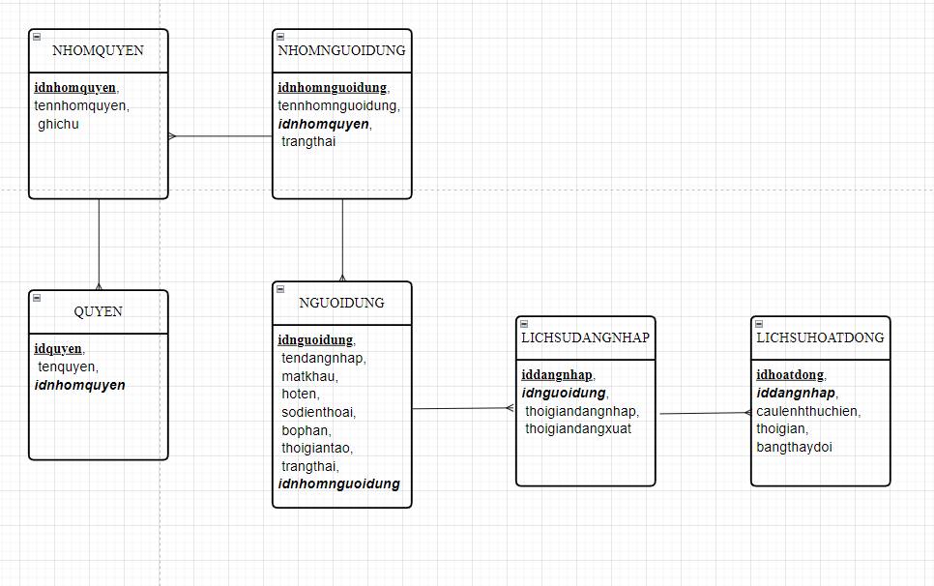

**3.2. Thêm trường dữ liệu kiểm soát (2 điểm):**

* **Thêm trường idnguoidung vào các bảng:** để kiểm soát giao dịch

**Thêm trường hoten vào một số bảng:** để thuận tiện hơn cho việc in báo cáo

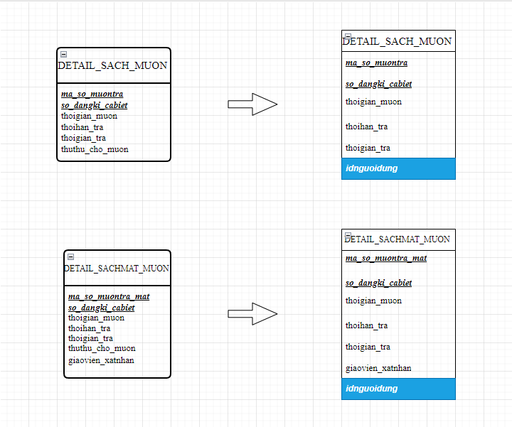

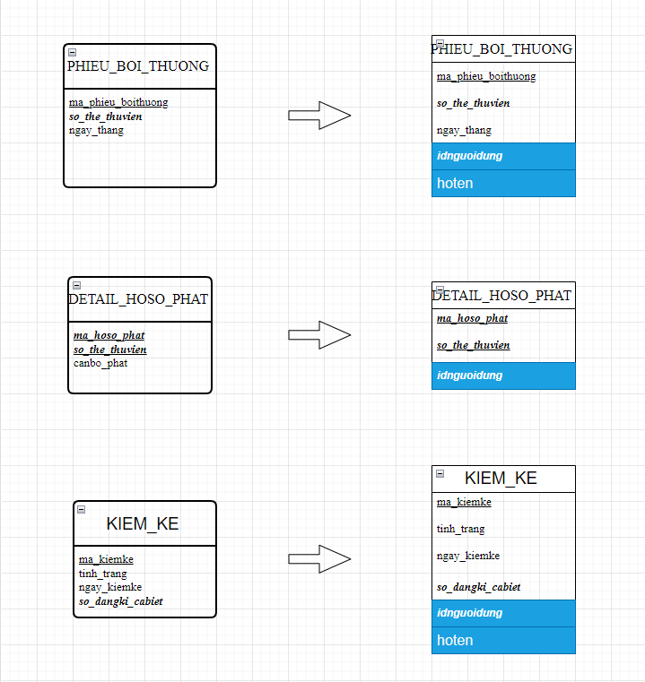

**\* Thêm các trường:**

**loai_bandoc**: để xát định loại bạn đọc

**soluong_sach_dangmuon**: để xát định số lượng sách mà bạn đọc đang mượn

**soluong_sach_dangphat**: để xát định số lượng sách mà bạn đọc đang bị phạt mà chưa hoàn trả

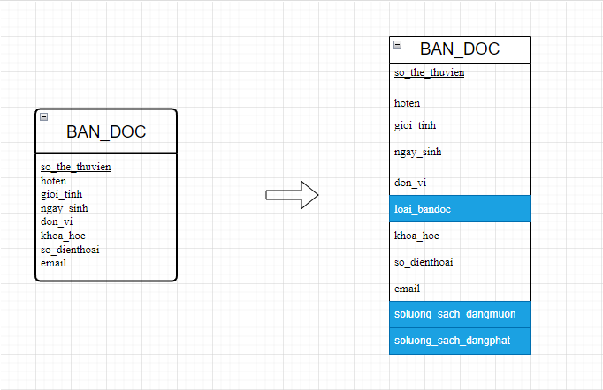

* **Thêm bảng QUYEN_NGUOIDUNG :** để kiểm soát trường hợp cấp quyền riêng cho người dùng mà không theo nhóm quyền

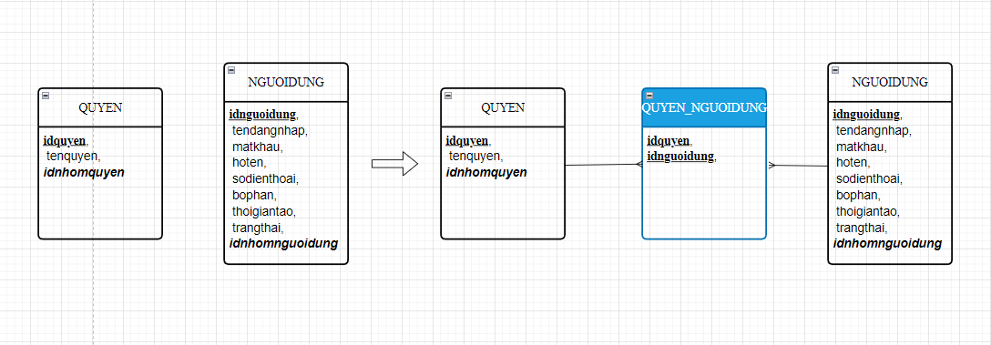

**3.3. Nghiên cứu tình huống gom bảng và thêm trường tính toán (2 điểm) :**

**\*Gom nhóm bảng**

DON_MUON và DETAIL_DON_MUON  = 1<3

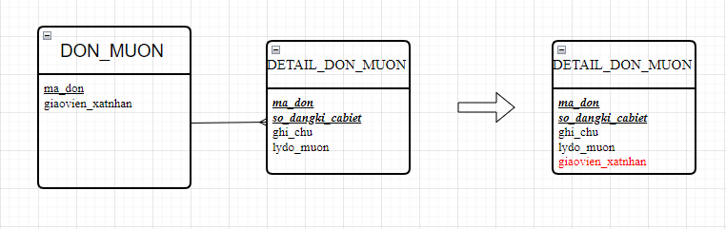

DETAIL_HOSO_PHAT và HO_SO_PHAT =1 <3

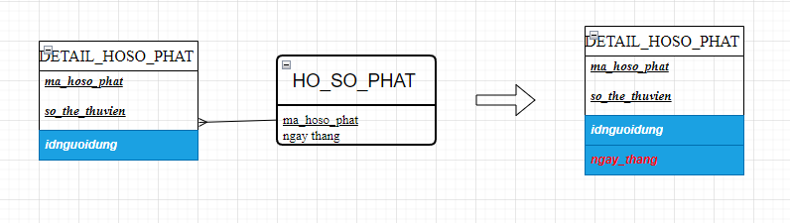

* **Thêm trường tính toán**

Thêm trường thanh_tien: để giảm thời gian tính toán tiền phạt

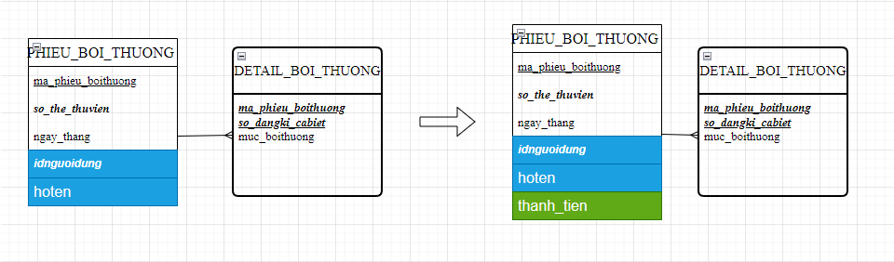

**3.4. Vẽ mô hình dữ liệu (2 điểm):**

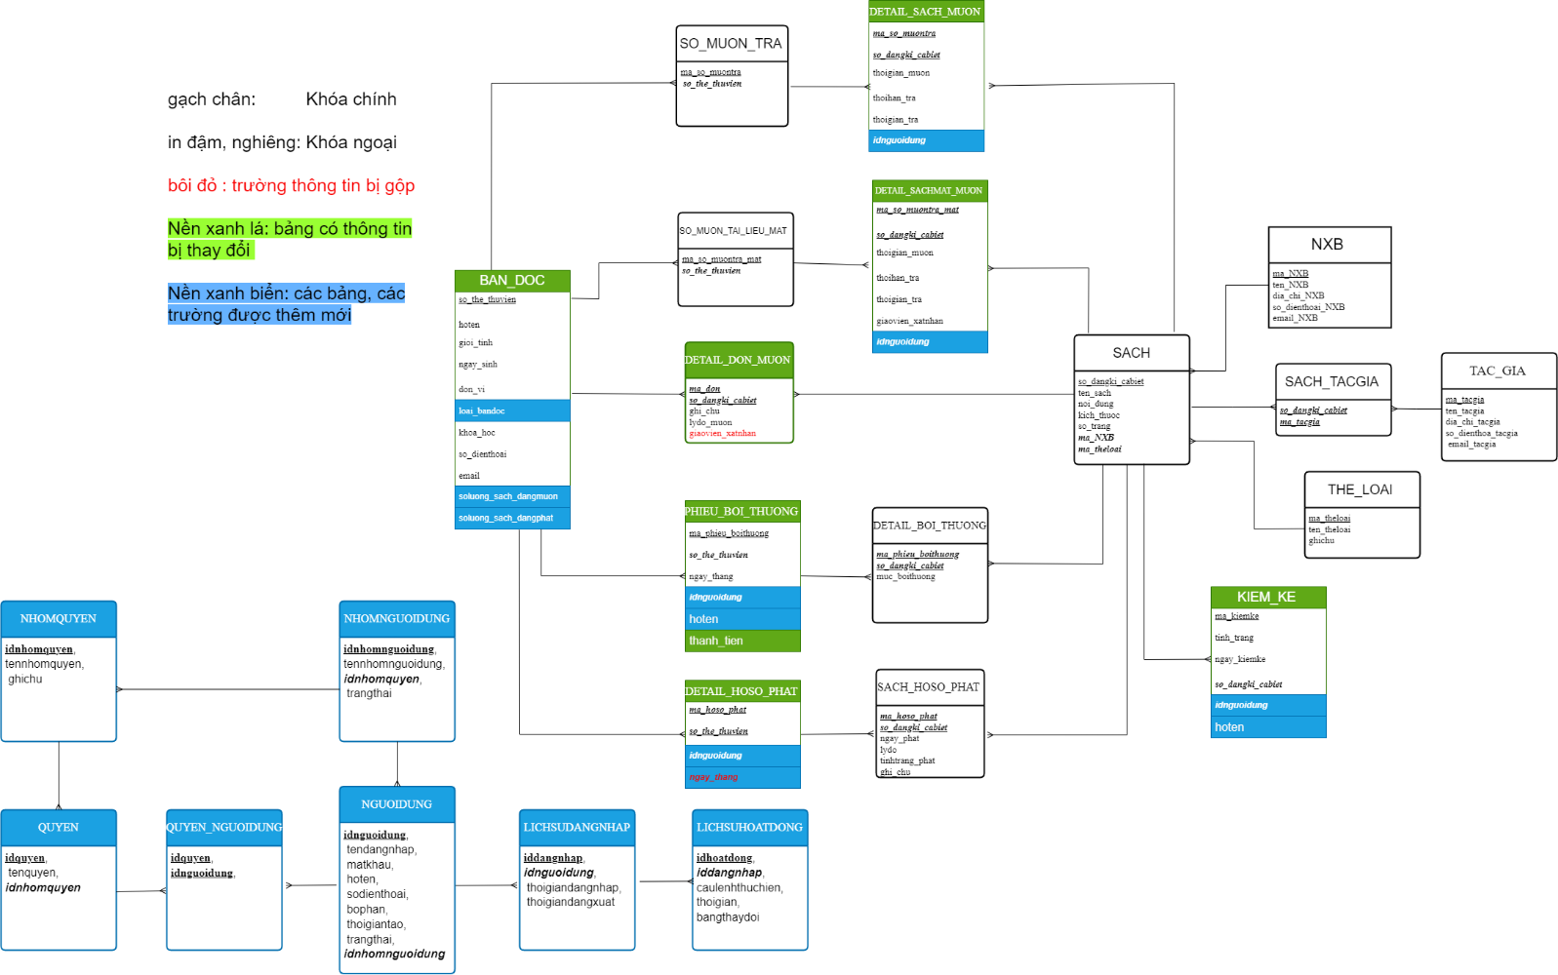

**\**

**3.5. Đặc tả bảng dữ liệu (2 điểm):** chú ý

* Thứ tự tạo bảng dữ liệu
* Bảng chính không có đầu nhiều sẽ không chứa khóa ngoài
* Bảng chính có chứa đầu nhiều sẽ có chứa khóa ngoài
* Bảng phụ thuộc chứa khóa ngoại vừa là khóa chính.

1. **Bảng NHOMNGUOIDUNG**

|  |  |  |  |  |  |  |  |
| --- | --- | --- | --- | --- | --- | --- | --- |
| **1.Số hiệu:** 1 | | **2.Tên bảng:** NHOMNGUOIDUNG | | **3.Bí danh:** NHOMNGUOIDUNG | | | |
| **4. Mô tả:** Lưu trữ toàn bộ nhóm người dùng trong hệ thống | | | | | | | |
| **5. Mô tả chi tiết các cột** | | | | | | | |
| **STT** | **Tên cột** | **Mô tả** | **Kiểu dữ liệu** | | **Khuôn dạng** | | **N** |
| 1 | idnhomnguoidung | Mã nhóm người dùng | C(6) | | chữ cái + chữ số | | x |
| 2 | tennhomnguoidung | Tên nhóm người dùng | C(50) | | chữ cái | | x |
| 3 | trangthai | Hoạt động, bị khóa | N(1) | | 0 hoặc 1 | | x |
| 4 | idnhomquyen | Mã nhóm quyền | C(6) | | chữ cái + chữ số | | x |
| **6. Khóa ngoài** | | | | | | | |
| **STT** | **Tên** | | **Cột khóa ngoài** | | | **Quan hệ với bảng** | |
| 1 | idnhomquyen | | idnhomquyen | | | NHOMQUYEN | |

1. **Bảng NGUOIDUNG**

|  |  |  |  |  |  |  |
| --- | --- | --- | --- | --- | --- | --- |
| **1.Số hiệu:** 2 | | **2.Tên bảng:** **NGUOIDUNG** | | | **3.Bí danh: NGUOIDUNG** | |
| **4. Mô tả:** Lưu trữ toàn bộ thông tin của người dùng trong hệ thống | | | | | | |
| **5. Mô tả chi tiết các cột** | | | | | | |
| **STT** | **Tên cột** | **Mô tả** | **Kiểu dữ liệu** | **Khuôn dạng** | | **N** |
| 1 | idnguoidung | Mã người dùng | C(6) | chữ cái + chữ số | | x |
| 2 | tendangnhap | Tên đăng nhập | C(50) | chữ cái + chữ số | | x |
| 3 | matkhau | Mật khẩu | C(10) | Chữ cái + chữ số + ký tự | | x |
| 4 | hoten | Họ tên | C(50) | Chữ cái | | x |
| 5 | sodienthoai | Số điện thoại | C(10) | Chữ số | |  |
| 6 | vitri | Vị trí | C(50) | chữ cái + chữ số | |  |
| 7 | bophan | Bộ phận | C(50) | chữ cái + chữ số | |  |
| 8 | thoigiantao | Thời gian tạo | D(8) | MM/DD/YYYY | | x |
| 9 | trangthai | Trạng thái | N(1) | 0 hoặc 1 | |  |
| 10 | idnhomnguoidung | Mã nhóm người dùng | C(6) | chữ cái + chữ số | | x |
| **6. Khóa ngoài** | | | | | | |
| **STT** | **Tên** | | **Cột khóa ngoài** | | **Quan hệ với bảng** | |
| 1 | idnhomnguoidung | | idnhomnguoidung | | NHOMNGUOIDUNG | |

1. **Bảng NHOMQUYEN**

|  |  |  |  |  |  |  |
| --- | --- | --- | --- | --- | --- | --- |
| **1.Số hiệu:** 3 | | **2.Tên bảng:** NHOMQUYEN | | **3.Bí danh:** NHOMQUYEN | | |
| **4. Mô tả:** Lưu trữ toàn bộ nhóm quyền của người dùng trong hệ thống | | | | | | |
| **5. Mô tả chi tiết các cột** | | | | | | |
| **STT** | **Tên cột** | **Mô tả** | **Kiểu dữ liệu** | | **Khuôn dạng** | **N** |
| 1 | idnhomquyen | mã nhóm quyền | C(6) | | chữ cái + chữ số | x |
| 2 | tennhomquyen | tên nhóm quyền | C(20) | | chữ cái | x |
| 3 | ghichu | Ghi chú | C(50) | | Chữ cái |  |
| **6. Khóa ngoài** | | | | | | |
| **STT** | **Tên** | | **Cột khóa ngoài** | | **Quan hệ với bảng** | |

1. **Bảng QUYEN**

|  |  |  |  |  |  |  |  |
| --- | --- | --- | --- | --- | --- | --- | --- |
| **1.Số hiệu:** 4 | | **2.Tên bảng:** QUYEN | | **3.Bí danh:** QUYEN | | | |
| **4. Mô tả:** Lưu trữ toàn bộ quyền của người dùng trong hệ thống | | | | | | | |
| **5. Mô tả chi tiết các cột** | | | | | | | |
| **STT** | **Tên cột** | **Mô tả** | **Kiểu dữ liệu** | | **Khuôn dạng** | | **N** |
| 1 | idquyen | mã quyền | C(6) | | chữ cái + chữ số | | x |
| 2 | tenquyen | tên quyền | C(20) | | chữ cái | | x |
| 3 | idnhomquyen | mã nhóm quyền | C(6) | | chữ cái + chữ số | | x |
| **6. Khóa ngoài** | | | | | | | |
| **STT** | **Tên** | | **Cột khóa ngoài** | | | **Quan hệ với bảng** | |
| 1 | idnhomquyen | | idnhomquyen | | | NHOMQUYEN | |

1. **Bảng LICHSUDANGNHAP**

|  |  |  |  |  |  |  |  |
| --- | --- | --- | --- | --- | --- | --- | --- |
| **1.Số hiệu:** 5 | | **2.Tên bảng:** **LICHSUDANGNHAP** | | **3.Bí danh: LICHSUDANGNHAP** | | | |
| **4. Mô tả:** Lưu trữ toàn bộ thông tin lịch sử đăng nhập của người dùng trong hệ thống | | | | | | | |
| **5. Mô tả chi tiết các cột** | | | | | | | |
| **STT** | **Tên cột** | **Mô tả** | **Kiểu dữ liệu** | | **Khuôn dạng** | | **N** |
| 1 | iddangnhap | Mã lịch sử đăng nhập | C(6) | | chữ cái + chữ số | | x |
| 2 | idnguoidung | Mã người dùng | C(6) | | chữ cái + chữ số | | x |
| 3 | thoigiandangnhap | Thời gian đăng nhập | D(8) | | MM/DD/YYYY | | x |
| 4 | thoigiandangxuat | Thời gian đăng xuất | D(8) | | MM/DD/YYYY | | x |
| **6. Khóa ngoài** | | | | | | | |
| **STT** | **Tên** | | **Cột khóa ngoài** | | | **Quan hệ với bảng** | |
| 1 | idnguoidung | | idnguoidung | | | NGUOIDUNG | |

1. **Bảng LICHSUHOATDONG**

|  |  |  |  |  |  |  |  |
| --- | --- | --- | --- | --- | --- | --- | --- |
| **1.Số hiệu:** 6 | | **2.Tên bảng:** **LICHSUHOATDONG** | | **3.Bí danh: LICHSUHOATDONG** | | | |
| **4. Mô tả:** Lưu trữ thông tin hoạt động của một người dùng từ lúc đăng nhập đến lúc đăng xuất ra khỏi hệ thống đã làm thay đổi những bảng dữ liệu nào và bằng câu lệnh nào | | | | | | | |
| **5. Mô tả chi tiết các cột** | | | | | | | |
| **STT** | **Tên cột** | **Mô tả** | **Kiểu dữ liệu** | | **Khuôn dạng** | | **N** |
| 1 | idhoatdong | Mã lịch sử hoạt động | C(6) | | chữ cái + chữ số | | x |
| 2 | iddangnhap | Mã lịch sử đăng nhập | C(6) | | chữ cái + chữ số | | x |
| 3 | thoigiandangnhap | Thời gian đăng nhập | D(8) | | MM/DD/YYYY | | x |
| 4 | thoigiandangxuat | Thời gian đăng xuất | D(8) | | MM/DD/YYYY | | x |
| **6. Khóa ngoài** | | | | | | | |
| **STT** | **Tên** | | **Cột khóa ngoài** | | | **Quan hệ với bảng** | | |
| 1 | iddangnhap | | iddangnhap | | | LICHSUDANGNHAP | | |

1. **Bảng QUYEN_NGUOIDUNG**

|  |  |  |  |  |  |  |  |
| --- | --- | --- | --- | --- | --- | --- | --- |
| **1.Số hiệu:** 7 | | **2.Tên bảng:** **QUYEN_NGUOIDUNG** | | **3.Bí danh: QUYEN_NGUOIDUNG** | | | |
| **4. Mô tả:** Lưu trữ thông tin những quyền của người dùng không được cấp theo nhóm quyền | | | | | | | |
| **5. Mô tả chi tiết các cột** | | | | | | | |
| **STT** | **Tên cột** | **Mô tả** | **Kiểu dữ liệu** | | **Khuôn dạng** | | **N** |
| 1 | idquyen | Mã quyền | C(6) | | chữ cái + chữ số | | x |
| 2 | idnguoidung | Mã người dùng | C(6) | | chữ cái + chữ số | | x |
| **6. Khóa ngoài** | | | | | | | |
| **STT** | **Tên** | | **Cột khóa ngoài** | | | **Quan hệ với bảng** | | |
| 1 | idquyen | | idquyen | | | QUYEN | | |
| 2 | idnguoidung | | idnguoidung | | | NGUOIDUNG | | |

1. **Bảng BAN_DOC**

|  |  |  |  |  |  |  |  |
| --- | --- | --- | --- | --- | --- | --- | --- |
| **1.Số hiệu:** 8 | | **2.Tên bảng: BAN_DOC** | | **3.Bí danh: BAN_DOC** | | | |
| **4. Mô tả:** Lưu trữ thông tin bạn đọc | | | | | | | |
| **5. Mô tả chi tiết các cột** | | | | | | | |
| **STT** | **Tên cột** | **Mô tả** | **Kiểu dữ liệu** | | **Khuôn dạng** | | **N** |
| 1 | so_the_thuvien, | Số thẻ thư viện | C(6) | | chữ cái + chữ số | | x |
| 2 | hoten, | Họ và tên bạn đọc | NvarC(20) | | chữ cái + chữ số | | x |
| 3 | gioi_tinh, | Giới tính | B | | 0 hoặc 1 | |  |
| 4 | ngay_sinh, | Ngày tháng năm sinh | D(8) | | MM/DD/YYYY | |  |
| 5 | don_vi, | Đơn vị | NvarC(20) | | chữ cái + chữ số | |  |
| 6 | loai_bandoc | Loại bạn đọc | NvarC(20) | | chữ cái | | x |
| 7 | khoa_hoc, | Khóa học | C(10) | | chữ số | |  |
| 8 | so_dienthoai, | Số điện thoại | N(15) | | chữ số | |  |
| 9 | email | Thư điện tử | NvarC(20) | | chữ cái + chữ số | |  |
| 10 | soluong_sach_dangmuon | Số lượng sách đang mượn | N(3) | | chữ số | |  |
| 11 | soluong_sach_dangphat | Số lượng sách đang phạt | N(3) | | chữ số | |  |
| **6. Khóa ngoài** | | | | | | | |
| **STT** | **Tên** | | **Cột khóa ngoài** | | | **Quan hệ với bảng** | | |

1. **Bảng THE_LOAI**

|  |  |  |  |  |  |  |  |
| --- | --- | --- | --- | --- | --- | --- | --- |
| **1.Số hiệu:** 9 | | **2.Tên bảng: THE_LOAI** | | **3.Bí danh: THE_LOAI** | | | |
| **4. Mô tả:** Lưu trữ thông tin thể loại sách | | | | | | | |
| **5. Mô tả chi tiết các cột** | | | | | | | |
| **STT** | **Tên cột** | **Mô tả** | **Kiểu dữ liệu** | | **Khuôn dạng** | | **N** |
| 1 | ma_theloai, | Mã thể loại | C(6) | | chữ cái + chữ số | | x |
| 2 | ten_theloai, | Tên thể loại | NvarC(20) | | chữ cái + chữ số | | x |
| 3 | ghichu | Ghi chú | NvarC(50) | | chữ cái + chữ số | |  |
| **6. Khóa ngoài** | | | | | | | |
| **STT** | **Tên** | | **Cột khóa ngoài** | | | **Quan hệ với bảng** | | |

1. **Bảng TAC_GIA**

|  |  |  |  |  |  |  |  |
| --- | --- | --- | --- | --- | --- | --- | --- |
| **1.Số hiệu:** 10 | | **2.Tên bảng: TAC_GIA** | | **3.Bí danh: TAC_GIA** | | | |
| **4. Mô tả:** Lưu trữ thông tin tác giả | | | | | | | |
| **5. Mô tả chi tiết các cột** | | | | | | | |
| **STT** | **Tên cột** | **Mô tả** | **Kiểu dữ liệu** | | **Khuôn dạng** | | **N** |
| 1 | ma_tacgia, | Mã tác giả | C(6) | | chữ cái + chữ số | | x |
| 2 | ten_tacgia, | Tên tác giả | NvarC(20) | | chữ cái + chữ số | | x |
| 3 | dia_chi_tacgia, | Địa chỉ của tác giả | NvarC(50) | | chữ cái + chữ số | |  |
| 4 | so_dienthoa_tacgia, | Số điện thoại của tác giả | N(15) | | chữ số | |  |
| 5 | email_tacgia | Thư điện tử của các giả | NvarC(20) | | chữ cái + chữ số | |  |
| **6. Khóa ngoài** | | | | | | | |
| **STT** | **Tên** | | **Cột khóa ngoài** | | | **Quan hệ với bảng** | | |

1. **Bảng NXB**

|  |  |  |  |  |  |  |  |
| --- | --- | --- | --- | --- | --- | --- | --- |
| **1.Số hiệu:** 11 | | **2.Tên bảng: NXB** | | **3.Bí danh: NXB** | | | |
| **4. Mô tả:** Lưu trữ thông tin của nhà xuất bản | | | | | | | |
| **5. Mô tả chi tiết các cột** | | | | | | | |
| **STT** | **Tên cột** | **Mô tả** | **Kiểu dữ liệu** | | **Khuôn dạng** | | **N** |
| 1 | ma_NXB, | Mã NXB | C(6) | | chữ cái + chữ số | | x |
| 2 | ten_NXB, | Tên NXB | NvarC(20) | | chữ cái + chữ số | | x |
| 3 | dia_chi_NXB, | Địa chỉ NXB | NvarC(50) | | chữ cái + chữ số | |  |
| 4 | so_dienthoai_NXB, | Số điện thoại NXB | N(15) | | chữ số | |  |
| 5 | email_NXB | Thư điện tử NXB | NvarC(20) | | chữ cái + chữ số | |  |
| **6. Khóa ngoài** | | | | | | | |
| **STT** | **Tên** | | **Cột khóa ngoài** | | | **Quan hệ với bảng** | | |

1. **Bảng SACH**

|  |  |  |  |  |  |  |  |
| --- | --- | --- | --- | --- | --- | --- | --- |
| **1.Số hiệu:** 12 | | **2.Tên bảng: SACH** | | **3.Bí danh: SACH** | | | |
| **4. Mô tả:** Lưu trữ thông tin của sách trong thư viện | | | | | | | |
| **5. Mô tả chi tiết các cột** | | | | | | | |
| **STT** | **Tên cột** | **Mô tả** | **Kiểu dữ liệu** | | **Khuôn dạng** | | **N** |
| 1 | so_dangki_ca biet | Số đăng ký cá biệt | C(6) | | chữ cái + chữ số | | x |
| 2 | ten_sach, | Tên sách | NvarC(20) | | chữ cái + chữ số | | x |
| 3 | noi_dung, | Nội dung sách | NvarC(50) | | chữ cái + chữ số | |  |
| 4 | kich_thuoc, | Kích thước sách | NvarC(20) | | chữ cái + chữ số | |  |
| 5 | so_trang, | Số trang sách | N(3) | | chữ số | |  |
| 6 | ma_NXB, | Mã NXB | C(6) | | chữ cái + chữ số | |  |
| 7 | ma_theloai | Mã Thể loại | C(6) | | chữ cái + chữ số | |  |
| **6. Khóa ngoài** | | | | | | | |
| **STT** | **Tên** | | **Cột khóa ngoài** | | | **Quan hệ với bảng** | | |
| 1 | ma_NXB, | | ma_NXB, | | | NXB | | |
| 2 | ma_theloai | | ma_theloai | | | TAC_GIA | | |

1. **Bảng SACH_TACGIA**

|  |  |  |  |  |  |  |  |
| --- | --- | --- | --- | --- | --- | --- | --- |
| **1.Số hiệu:** 13 | | **2.Tên bảng: SACH_TACGIA** | | **3.Bí danh: SACH_TACGIA** | | | |
| **4. Mô tả:** Lưu trữ thông tin quan hệ giữa sách và tác giả | | | | | | | |
| **5. Mô tả chi tiết các cột** | | | | | | | |
| **STT** | **Tên cột** | **Mô tả** | **Kiểu dữ liệu** | | **Khuôn dạng** | | **N** |
| 1 | so_dangki_cabiet, | Số đăng ký cá biệt | C(6) | | chữ cái + chữ số | | x |
| 2 | ma_tacgia | Mã tác giả | C(6) | | chữ cái + chữ số | | x |
| **6. Khóa ngoài** | | | | | | | |
| **STT** | **Tên** | | **Cột khóa ngoài** | | | **Quan hệ với bảng** | | |
| 1 | so_dangki_cabiet, | | so_dangki_cabiet | | | SACH | | |
| 2 | ma_tacgia | | ma_tacgia | | | TAC_GIA | | |

1. **Bảng KIEM_KE**

|  |  |  |  |  |  |  |  |
| --- | --- | --- | --- | --- | --- | --- | --- |
| **1.Số hiệu:** 14 | | **2.Tên bảng: KIEM_KE** | | **3.Bí danh: KIEM_KE** | | | |
| **4. Mô tả:** Lưu trữ thông tin hoạt động kiểm kê sách | | | | | | | |
| **5. Mô tả chi tiết các cột** | | | | | | | |
| **STT** | **Tên cột** | **Mô tả** | **Kiểu dữ liệu** | | **Khuôn dạng** | | **N** |
| 1 | ma_kiemke, | Mã kiểm kê | C(6) | | chữ cái + chữ số | | x |
| 2 | tinh_trang, | Tình trạng kiểm kê | NvarC(20) | | chữ cái + chữ số | | x |
| 3 | ngay_kiemke, | Ngày kiểm kê | D(8) | | MM/DD/YYYY | | x |
| 4 | so_dangki_cabiet | Số đăng ký các biệt | C(6) | | chữ cái + chữ số | | x |
| 5 | idnguoidung | id người dùng | C(6) | | chữ cái + chữ số | | x |
| 6 | hoten | họ tên người dùng | C(6) | | chữ cái + chữ số | |  |
| **6. Khóa ngoài** | | | | | | | |
| **STT** | **Tên** | | **Cột khóa ngoài** | | | **Quan hệ với bảng** | | |
| 1 | so_dangki_cabiet | | so_dangki_cabiet | | | SACH | | |

1. **Bảng SO_MUON_TRA**

|  |  |  |  |  |  |  |  |
| --- | --- | --- | --- | --- | --- | --- | --- |
| **1.Số hiệu:** 15 | | **2.Tên bảng: SO_MUON_TRA** | | **3.Bí danh: SO_MUON_TRA** | | | |
| **4. Mô tả:** Lưu trữ thông tin mượn trả sách không mật | | | | | | | |
| **5. Mô tả chi tiết các cột** | | | | | | | |
| **STT** | **Tên cột** | **Mô tả** | **Kiểu dữ liệu** | | **Khuôn dạng** | | **N** |
| 1 | ma_so_muontra, | Mã sổ mượn trả | C(6) | | chữ cái + chữ số | | x |
| 2 | so_the_thuvien | Số thẻ thư viện | C(6) | | chữ cái + chữ số | | x |
| **6. Khóa ngoài** | | | | | | | |
| **STT** | **Tên** | | **Cột khóa ngoài** | | | **Quan hệ với bảng** | | |
| 1 | so_the_thuvien | | so_the_thuvien | | | BAN_DOC | | |

1. **Bảng DETAIL_SACH_MUON**

|  |  |  |  |  |  |  |  |
| --- | --- | --- | --- | --- | --- | --- | --- |
| **1.Số hiệu:** 16 | | **2.Tên bảng:**  **DETAIL_SACH_MUON** | | **3.Bí danh: DETAIL_SACH_MUON** | | | |
| **4. Mô tả:** Lưu trữ thông tin mượn trả từng quyển sách không mật | | | | | | | |
| **5. Mô tả chi tiết các cột** | | | | | | | |
| **STT** | **Tên cột** | **Mô tả** | **Kiểu dữ liệu** | | **Khuôn dạng** | | **N** |
| 1 | ma_so_muontra, | Mã sổ mượn trả | C(6) | | chữ cái + chữ số | | x |
| 2 | so_dangki_cabiet, | Số đăng kí cá biệt | C(6) | | chữ cái + chữ số | | x |
| 3 | thoigian_muon, | Thời gian mượn | D(8) | | MM/DD/YYYY | | x |
| 4 | thoihan_tra, | Thời hạn trả | D(8) | | MM/DD/YYYY | | x |
| 5 | thoigian_tra, | Thời gian trả | D(8) | | MM/DD/YYYY | |  |
| 6 | idnguoidung | Thủ thư cho mượn | C(6) | | chữ cái + chữ số | | x |
| **6. Khóa ngoài** | | | | | | | |
| **STT** | **Tên** | | **Cột khóa ngoài** | | | **Quan hệ với bảng** | | |
| 1 | ma_so_muontra, | | ma_so_muontra, | | | SO_MUON_TRA | | |
| 2 | so_dangki_cabiet | | so_dangki_cabiet | | | SACH | | |

1. **Bảng SO_MUON_TAI_LIEU_MAT**

|  |  |  |  |  |  |  |  |
| --- | --- | --- | --- | --- | --- | --- | --- |
| **1.Số hiệu:** 17 | | **2.Tên bảng:**  **SO_MUON_TAI_LIEU_MAT** | | **3.Bí danh:**  **SO_MUON_TAI_LIEU_MAT** | | | |
| **4. Mô tả:** Lưu trữ thông tin mượn trả sách mật | | | | | | | |
| **5. Mô tả chi tiết các cột** | | | | | | | |
| **STT** | **Tên cột** | **Mô tả** | **Kiểu dữ liệu** | | **Khuôn dạng** | | **N** |
| 1 | ma_so_muontra_mat | Mã sổ mượn trả mật | C(6) | | chữ cái + chữ số | | x |
| 2 | so_the_thuvien | Số thẻ thư viện | C(6) | | chữ cái + chữ số | | x |
| **6. Khóa ngoài** | | | | | | | |
| **STT** | **Tên** | | **Cột khóa ngoài** | | | **Quan hệ với bảng** | | |
| 1 | so_the_thuvien | | so_the_thuvien | | | BAN_DOC | | |

1. **Bảng DETAIL_SACHMAT_MUON**

|  |  |  |  |  |  |  |  |
| --- | --- | --- | --- | --- | --- | --- | --- |
| **1.Số hiệu:** 18 | | **2.Tên bảng:**  **DETAIL_SACHMAT_MUON** | | **3.Bí danh:**  **DETAIL_SACHMAT_MUON** | | | |
| **4. Mô tả:** Lưu trữ thông tin mượn trả từng cuốn sách mật | | | | | | | |
| **5. Mô tả chi tiết các cột** | | | | | | | |
| **STT** | **Tên cột** | **Mô tả** | **Kiểu dữ liệu** | | **Khuôn dạng** | | **N** |
| 1 | ma_so_muontra_mat | Mã sổ mượn trả | C(6) | | chữ cái + chữ số | | x |
| 2 | so_dangki_cabiet, | Số đăng kí cá biệt | C(6) | | chữ cái + chữ số | | x |
| 3 | thoigian_muon, | Thời gian mượn | D(8) | | MM/DD/YYYY | | x |
| 4 | thoihan_tra, | Thời hạn trả | D(8) | | MM/DD/YYYY | | x |
| 5 | thoigian_tra, | Thời gian trả | D(8) | | MM/DD/YYYY | |  |
| 6 | idnguoidung | Thủ thư cho mượn | C(6) | | chữ cái + chữ số | | x |
| 7 | giaovien_xatnhan | giáo viên xát nhận | NvarC(20) | | chữ cái | | x |
| **6. Khóa ngoài** | | | | | | | |
| **STT** | **Tên** | | **Cột khóa ngoài** | | | **Quan hệ với bảng** | | |
| 1 | ma_so_muontra_mat | | ma_so_muontra_mat | | | SO_MUON_TAI_LIEU_MAT | | |
| 2 | so_dangki_cabiet | | so_dangki_cabiet | | | SACH | | |

1. **Bảng DETAIL_DON_MUON**

|  |  |  |  |  |  |  |  |
| --- | --- | --- | --- | --- | --- | --- | --- |
| **1.Số hiệu:** 19 | | **2.Tên bảng:**  **DETAIL_SACHMAT_MUON** | | **3.Bí danh:**  **DETAIL_SACHMAT_MUON** | | | |
| **4. Mô tả:** Lưu trữ thông tin đơn mượn sách của bạn đọc | | | | | | | |
| **5. Mô tả chi tiết các cột** | | | | | | | |
| **STT** | **Tên cột** | **Mô tả** | **Kiểu dữ liệu** | | **Khuôn dạng** | | **N** |
| 1 | ma_don, | Mã đơn mượn | C(6) | | chữ cái + chữ số | | x |
| 2 | so_dangki_cabiet, | Số đăng ký cá biệt | C(6) | | chữ cái + chữ số | | x |
| 3 | ghi_chu, | Ghi chú | NvarC(50) | | chữ cái + chữ số | |  |
| 4 | lydo_muon | Lý do mượn sách | NvarC(50) | | chữ cái + chữ số | |  |
| 5 | giaovien_xatnhan | giáo viên xát nhận | NvarC(20) | | chữ cái | | x |
| **6. Khóa ngoài** | | | | | | | |
| **STT** | **Tên** | | **Cột khóa ngoài** | | | **Quan hệ với bảng** | | |
| 1 | so_dangki_cabiet | | so_dangki_cabiet | | | SACH | | |

1. **Bảng PHIEU_BOI_THUONG**

|  |  |  |  |  |  |  |  |
| --- | --- | --- | --- | --- | --- | --- | --- |
| **1.Số hiệu:** 20 | | **2.Tên bảng:**  **PHIEU_BOI_THUONG** | | **3.Bí danh:**  **PHIEU_BOI_THUONG** | | | |
| **4. Mô tả:** Lưu trữ thông tin phiếu bồi thường được lập ra cho bạn đọc | | | | | | | |
| **5. Mô tả chi tiết các cột** | | | | | | | |
| **STT** | **Tên cột** | **Mô tả** | **Kiểu dữ liệu** | | **Khuôn dạng** | | **N** |
| 1 | ma_phieu_boithuong | Mã phiếu bồi thường | C(6) | | chữ cái + chữ số | | x |
| 2 | so_the_thuvien, | Số thẻ thư viện | C(6) | | chữ cái + chữ số | | x |
| 3 | ngay_thang | Ngày tháng lập phiếu | NvarC(50) | | chữ cái + chữ số | |  |
| 4 | idnguoidung | id người dùng | C(6) | | chữ cái + chữ số | | x |
| 5 | hoten | họ tên người dùng | C(6) | | chữ cái + chữ số | |  |
| 6 | thanh_tien | tổng tiền phạt | N(8) | | chữ số | |  |
| **6. Khóa ngoài** | | | | | | | |
| **STT** | **Tên** | | **Cột khóa ngoài** | | | **Quan hệ với bảng** | | |
| 1 | so_the_thuvien | | so_the_thuvien | | | BAN_DOC | | |

1. **Bảng DETAIL_BOI_THUONG**

|  |  |  |  |  |  |  |  |  |
| --- | --- | --- | --- | --- | --- | --- | --- | --- |
| **1.Số hiệu:** 21 | | **2.Tên bảng:**  **DETAIL_BOI_THUONG** | | **3.Bí danh:**  **DETAIL_BOI_THUONG** | | | | |
| **4. Mô tả:** Lưu trữ thông tin chi tiết nội dung phiếu bồi thường | | | | | | | | |
| **5. Mô tả chi tiết các cột** | | | | | | | | |
| **STT** | **Tên cột** | **Mô tả** | **Kiểu dữ liệu** | | **Khuôn dạng** | | | **N** |
| 1 | ma_phieu_boithuong | Mã phiếu bồi thường | C(6) | | chữ cái + chữ số | | | x |
| 2 | so_dangki_cabiet, | Số đăng ký các biệt | C(6) | | chữ cái + chữ số | | | x |
| 3 | muc_boithuong | Mức bồi thường | N(5) | | chữ số | | | x |
| **6. Khóa ngoài** | | | | | | | | |
| **STT** | **Tên** | | **Cột khóa ngoài** | | | **Quan hệ với bảng** | | | |
| 1 | ma_phieu_boithuong | | ma_phieu_boithuong | | | | PHIEU_BOI_THUONG | | |
| 2 | so_dangki_cabiet, | | so_dangki_cabiet, | | | | SACH | | |

1. **Bảng DETAIL_HOSO_PHAT**

|  |  |  |  |  |  |  |  |  |
| --- | --- | --- | --- | --- | --- | --- | --- | --- |
| **1.Số hiệu:** 22 | | **2.Tên bảng:**  **DETAIL_HOSO_PHAT** | | **3.Bí danh:**  **DETAIL_HOSO_PHAT** | | | | |
| **4. Mô tả:** Lưu trữ lịch sử phạt của bạn đọc | | | | | | | | |
| **5. Mô tả chi tiết các cột** | | | | | | | | |
| **STT** | **Tên cột** | **Mô tả** | **Kiểu dữ liệu** | | **Khuôn dạng** | | | **N** |
| 1 | ma_hoso_phat, | Mã hồ sơ phạt | C(6) | | chữ cái + chữ số | | | x |
| 2 | so_the_thuvien, | Số thẻ thư viện | C(6) | | chữ cái + chữ số | | | x |
| 3 | idnguoidung | Cán bộ phạt | C(6) | | chữ cái + chữ số | | | x |
| 4 | ngay_thang | ngày tháng | D(8) | | MM/DD/YYYY | | | x |
| **6. Khóa ngoài** | | | | | | | | |
| **STT** | **Tên** | | **Cột khóa ngoài** | | | **Quan hệ với bảng** | | | |
| 1 | so_the_thuvien | | so_the_thuvien | | | | BAN_DOC | | |

1. **Bảng SACH_HOSO_PHAT**

|  |  |  |  |  |  |  |  |  |
| --- | --- | --- | --- | --- | --- | --- | --- | --- |
| **1.Số hiệu:** 23 | | **2.Tên bảng:**  **SACH_HOSO_PHAT** | | **3.Bí danh:**  **SACH_HOSO_PHAT** | | | | |
| **4. Mô tả:** Lưu trữ thông tin từng cuốn sách có bạn đọc bị phạt | | | | | | | | |
| **5. Mô tả chi tiết các cột** | | | | | | | | |
| **STT** | **Tên cột** | **Mô tả** | **Kiểu dữ liệu** | | **Khuôn dạng** | | | **N** |
| 1 | ma_hoso_phat, | Mã hồ sơ phạt | C(6) | | chữ cái + chữ số | | | x |
| 2 | so_dangki_cabiet, | Số đăng ký cá biệt | C(6) | | chữ cái + chữ số | | | x |
| 3 | ngay_phat, | Ngày phạt | D(8) | | MM/DD/YYYY | | | x |
| 4 | lydo, | Lý do | NvarC(50) | | chữ cái + chữ số | | |  |
| 5 | tinhtrang_phat, | Tình trạng phạt | NvarC(20) | | chữ cái + chữ số | | | x |
| 6 | ghi_chu | Ghi chú | NvarC(50) | | chữ cái + chữ số | | |  |
| **6. Khóa ngoài** | | | | | | | | |
| **STT** | **Tên** | | **Cột khóa ngoài** | | | | **Quan hệ với bảng** | | |
| 1 | ma_hoso_phat | | ma_hoso_phat | | | DETAIL_HOSO_PHAT | | | |
| 2 | so_dangki_cabiet, | | so_dangki_cabiet | | | SACH | | | |